1. **课：文本、列表、边框、背景、浮动属性及属性值**

**一、文体属性**

**1.文本字体大小属性：font-size**

例：选择符{font-size:12px/14px/16px;}

1）属性值为数值型时，必须给属性值加单位，属性值为0时除外。

2）单位还可以是pt，9pt=12px;em（em是当前字体大小作为基础乘以前面的倍数）

3）px前数字最好是双数。

**2.文本字体颜色属性:color**

1)用英文表示颜色属性值

例：选择符{color:red;}

2）用十六进制表示颜色属性值：需要在颜色值前加“#”

0 1 2 3 4 5 6 7 8 9 A B C D E F

例：选择符｛color:#0033ff；｝

* 三原色：00=Red  33=Green  ff=Bule
* 0→f颜色由浅变深
* 当表示三原色的三组数字同时相同时，可以缩写为3位;

1. **字体属性：font-family**

例：选择符{font-family:”楷体”;}

1. 当属性值是中文/多个英文时需用””号
2. 一个属性存在多个属性值。多个时用，隔开

例：｛font-family:”楷体”，”仿宋”,”Times New Roman”；}

1. **字体加粗属性：font-weight**

例：选择符{font-weight:”bold”；｝

1. 默认属性值是normal，加粗属性值：bold/bolder
2. 加粗属性值可用100-900表示。100—500=normal，600—900=bold
3. **字体风格属性：font-style**

例：选择符｛font-style：italic；｝

1. 默认属性值：normal，倾斜属性值：italic/oblique

6.**字体属性缩写**

**语法：选择符{font：属性值1 属性值2 属性值3;}**

1. **文本属性**
2. **文本中大小写：text-transform**

例:选择符{text-transform:none}

属性值有：capitalize首字母大写、uppercase全部大写、lowercase全部小写

1. **水平对齐方式：text-align**

例：选择符{text-align:left（两端对齐中文不起作用）;}

1. 在容器中对齐
2. 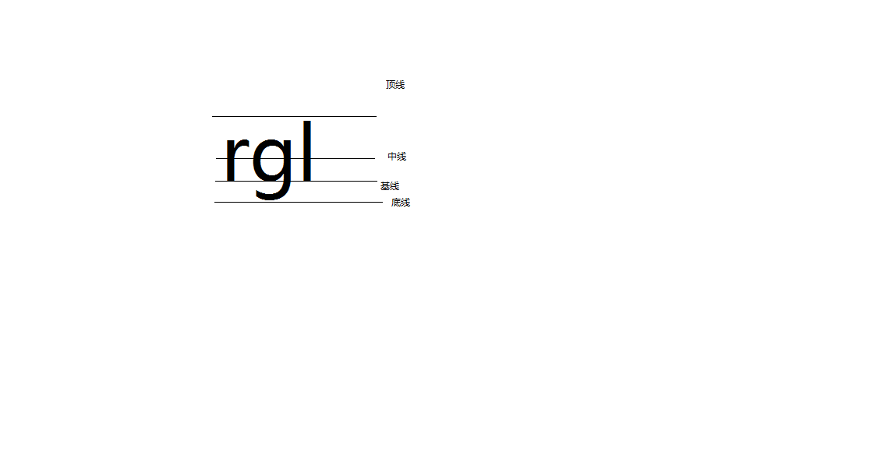属性值有：left/right/center/justify自适应
3. justify自适应（两端对齐对中文不起作用）
4. **垂直对齐方式：vertical-align**

例：选择符{vertical-align:top;}

1. 默认与基线对齐。
2. 次属性应用于行内元素，表示当前元素的某条线与默认的基线对齐；

2）属性值有：baseline基线、top顶线、bottom底线、 middle中线；

**4文本修饰：texgt-decoration**

例：选择符｛text-decoration:none｝

属性值有：underline下划线（默认）、overline上划线、 line-through删除线、none没有修饰、blink闪烁

1. **首行缩进：text-indent**

例：选择符{text-indent:value;}

属性值：2em（常用）、字体*2px（不常用）

{text-indent:-10000px;}有隐藏文本的作用

1. **字间距**

例：选择符{letter-spacing:value;}

控制英文字母或汉字的字距。

**7.词间距**

例：选择符{word-spacing:value;}

控制英文单词词距。以空格为标识。

**8.行高**

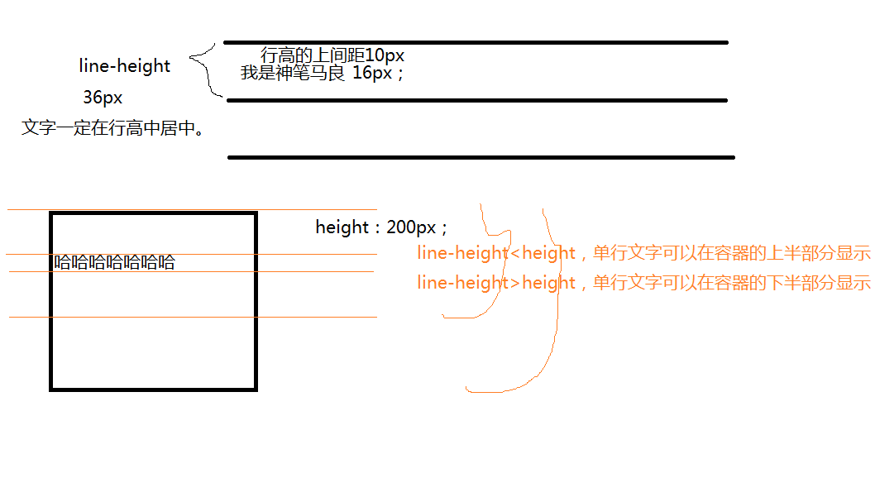例：选择符{line-height:normal/数值;}

三、**列表属性**

**1.定义列表符号样式:list-style-type**

例：选择符｛list-style-type:disc｝

属性值有：disc实(心圆)、circle（空心圆）、square(方块 )none(去掉符号)；

**2.使用图片作为列表符号：list-style-image**

例：选择符｛list-style-image:url(所使用图片的路径及全 称)；｝

**3.定义列表符号位置：list-style-position**

例：选择符｛list-style-position:outside/inside｝

1. **关于列表属性的简写：｛list-style:属性值 属性值;｝**

**四、边框属性**

1. **边框线型：**

例：选择符｛border-style：solid；｝

属性值：solid:实线，dashed:虚线，dotted:点状线， double:双线，none:没有边框

1. **单独设置某个方向的边 框属性：**

例：选择符｛border-top-style：red；｝

border-top：上边框 ，border-bottom:下边框， border-left:左边框，border-right:右边框

**3.边框属性缩写**

**语法：选择符{boder：属性值1 属性值2 属性值3;}**

**语法：选择符{boder-方向：属性值1 属性值2 属性值3;}**

1. **背景**

**1.背景颜色:**background-color

语法：选择符{background-color:颜色值;}

**2.背景图片的设置:**background-image

语法：选择符｛background-image:url(背景图片的路径及全称);

注:容器=图片尺寸，背景图片正好显示在容器中;

容器>图片尺寸，背景图片将默认平铺，直至铺满元素；

容器<图片尺寸，只显示容器/元素/范围以内的背景图。

**3.背景图片平铺属性（是否重复平铺）**background-repeat

例：选择符{background-repeat:no-repeat}

属性值有：no-repeat:不平铺 、repeat：平铺、repeat-x：

横向平铺、repeat-y ：纵向平铺

1. **背景图片的位置：background-position**

例1：选择符｛background-position：123px 231px｝

例2：选择符｛background-position：center bottom｝

水平方向值：left/center/right或数值

垂直方向值： top/center/bottom或数值

1. **背景图的固定background-attachment**

例：选择符{background-attachment:}

属性值：scroll滚动（默认）/fixed固定;

**6.背景各属性的缩写**

**语法：选择符{background：属性值1 属性值2 属性值3;}**